

**Manual de Usuario**

Modelo: MaP2015

Controlador de Motores a Pasos Bipolar y Unipolar

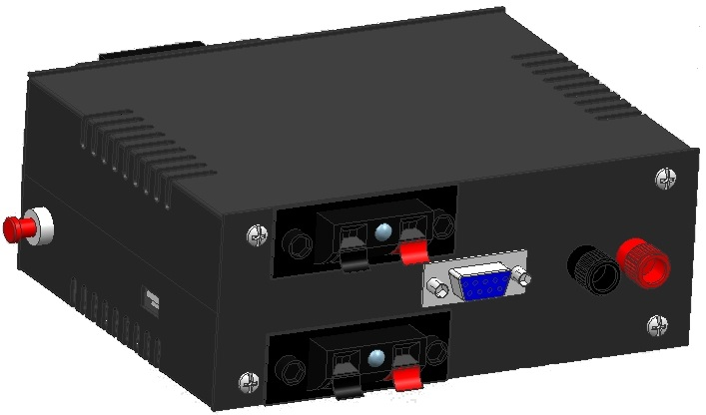

Incluye

1.- Un microcontrolador Texas Instruments MSP-EXP430F5529LP

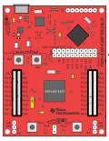

2.- Un cable adaptador USB-Micro USB tipo macho.

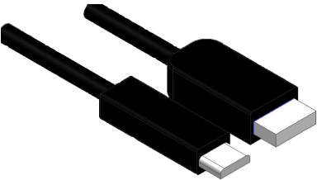

3.- Un kit controlador de Motores a Pasos

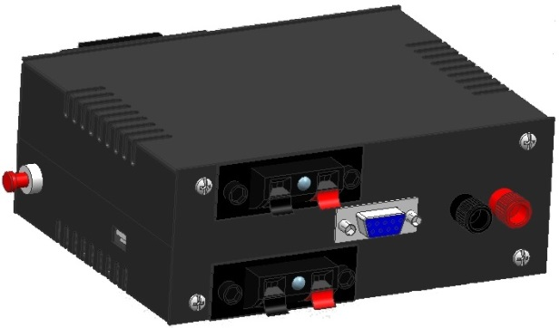

Introducción

El modelo MaP2015 ofrece la posibilidad de controlar motores a pasos de tipo bipolar y unipolar gracias a los componentes electrónicos con los que fue diseñado, ya que estos cuentan con un tamaño muy reducido ayudando a que el kit fuera de un tamaño más compacto y así poder ser instalado en varios entornos de trabajo.

Este kit también cuenta con la opción de poder o no ser usado con sensores de fin de carrera, por lo que brinda una mayor seguridad a los motores en caso de que estos lleguen a un final requerido, previniéndolos de un sobrecalentamiento por esfuerzo y ayudando a prolongar su vida útil. También cabe mencionar que cada conector para los sensores de fin de carrera cuenta con un led indicador que enciende una vez que el sensor fue activado, ayudando así al usuario a visualizar que motor se encuentra en un estado de home o que se encuentra detenido por exceder el límite configurado por el usuario.

Descripción

El kit MaP2015 cuenta con 3 secciones de control.

**1.-Comunicación**

Esta sección se encarga de realizar la comunicación serial con el microcontrolador y la computadora a través del cable USB-micro USB, cuenta también con un botón de reset que reinicia al microcontrolador.

**2.-Control de motores Unipolares**

Este se encarga de controlar la secuencia de pasos de los motores Unipolares por medio de un conector azul tipo DB9.

**3.-Control de motores Bipolares**

Este se encarga de controlar la secuencia de pasos de los motores Bipolares por medio de un conector negro tipo DB9.

Comunicación

1. Botón de Reset.
2. Puerto de comunicación Serial vía USB-Micro USB.

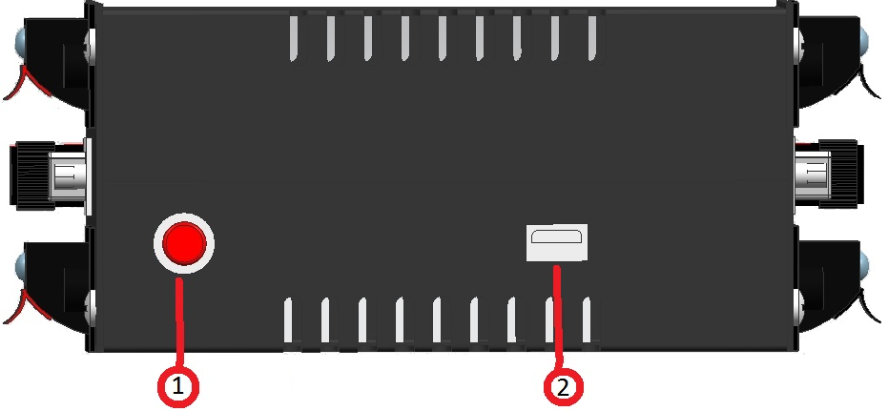

Control de Motores Unipolares

1. Pin negativo del sensor Izquierdo.
2. Led indicador del sensor Izquierdo.
3. Pin positivo del sensor Izquierdo.
4. Pin negativo del sensor Derecho.
5. Led indicador del sensor Derecho.
6. Pin positivo del sensor Derecho.
7. Conector negativo de fuente de alimentación.
8. Conector positivo de fuente de alimentación.
9. Conector DB9 hembra para el motor Unipolar (Azul).

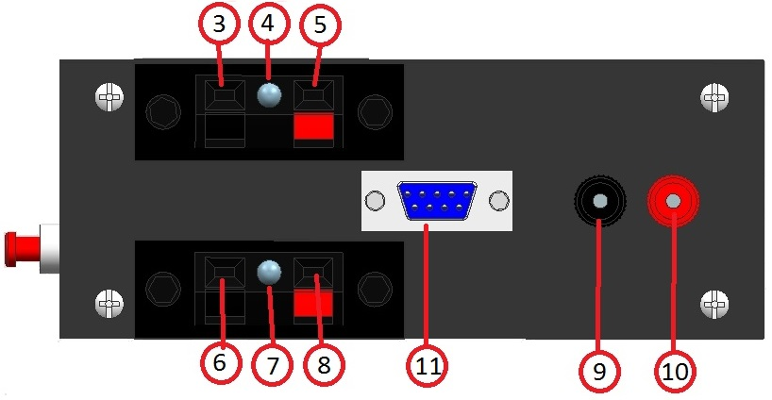

Control de Motores Bipolares

1. Conector positivo de fuente de alimentación.
2. Conector negativo de fuente de alimentación.
3. Conector DB9 hembra para el motor Bipolar.
4. Pin negativo del sensor Derecho.
5. Led indicador del sensor Derecho.
6. Pin positivo del sensor Derecho.
7. Pin negativo del sensor Izquierdo.
8. Led indicador del sensor Izquierdo
9. Pin positivo del sensor Izquierdo.

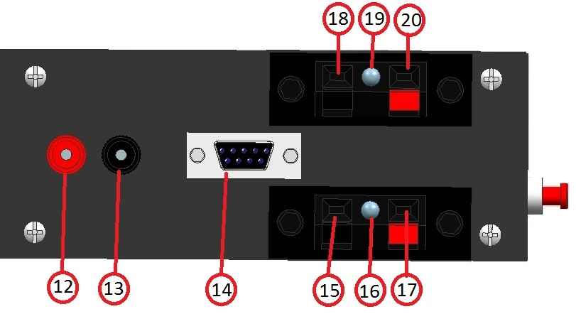

Conexión del Motor Bipolar

Se acopla el conector DB9 macho del motor al conector DB9 hembra del kit controlador MaP2015 (Conector DB9 Negro).

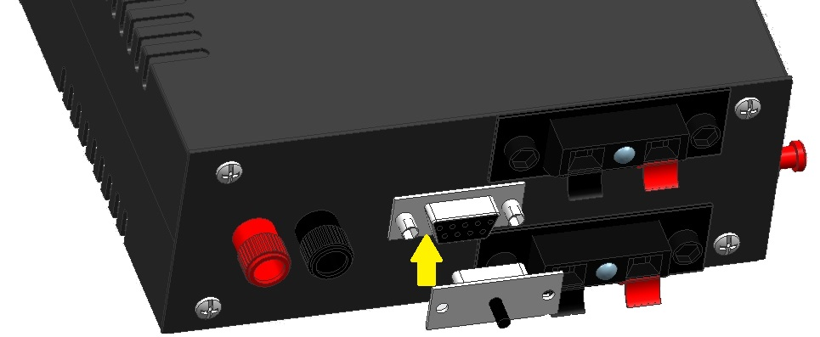

Se conecta el adaptador USB macho del kit en el puerto USB de la computadora.

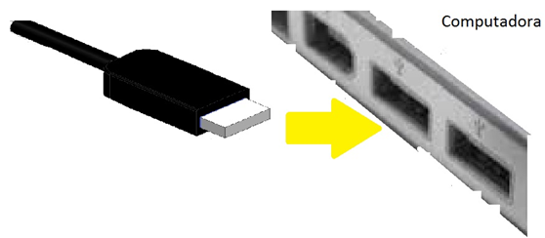

Se conecta el adaptador micro USB macho en el puerto micro USB hembra del kit controlador.

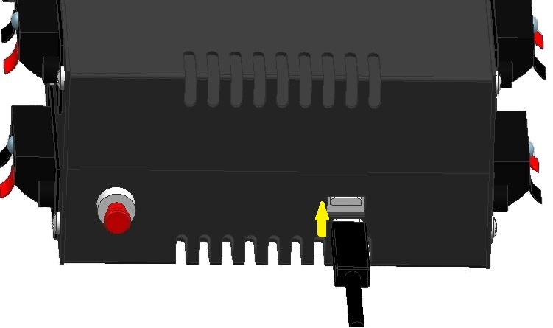

Se acopla el cable de tierra de la fuente de alimentación al puerto de tierra del kit controlador (Conector Negro).

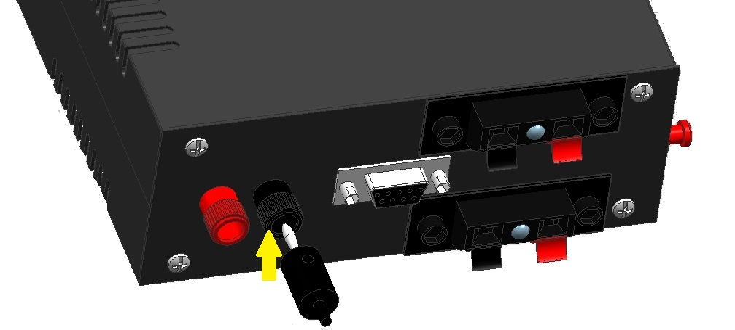

Se acopla el cable positivo de la fuente de alimentación al puerto positivo del kit controlador (Conector Rojo).

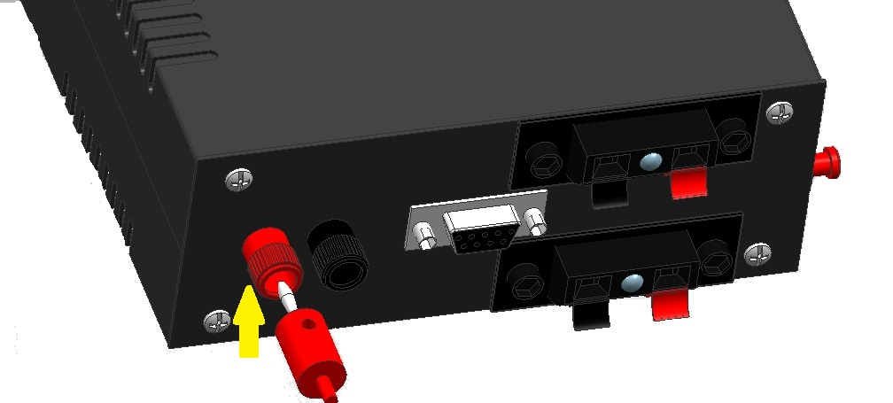

***Los pasos siguientes serán realizados solo si se desea la conexión de los sensores de final de carrera para el controlador Bipolar.***

Para hacer la conexión de un sensor derecho, basta con presionar los gatillos del conector hacia abajo y posicionar los cables del sensor para que sean presionados una vez soltados los gatillos.

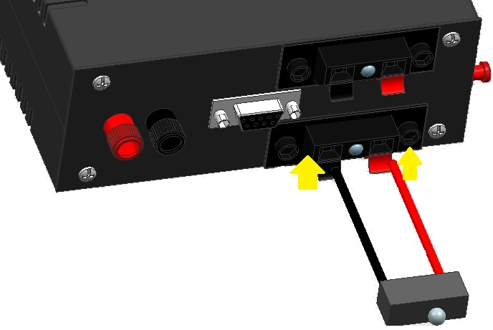

Para comprobar que el sensor se encuentra bien conectado, bastará con activar el sensor manualmente y comprobar que el led indicador posicionado en el centro del conector se encuentre encendido de un color amarillento.

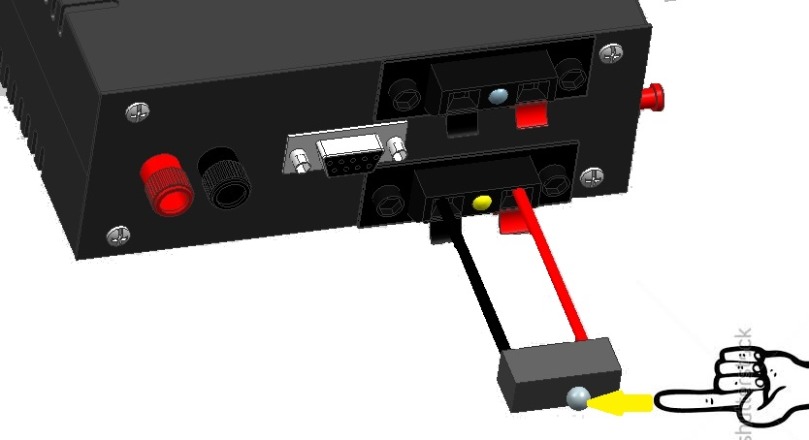

Para hacer la conexión de un sensor izquierdo, basta con presionar los gatillos del conector hacia abajo y posicionar los cables del sensor para que sean presionados una vez soltados los gatillos.

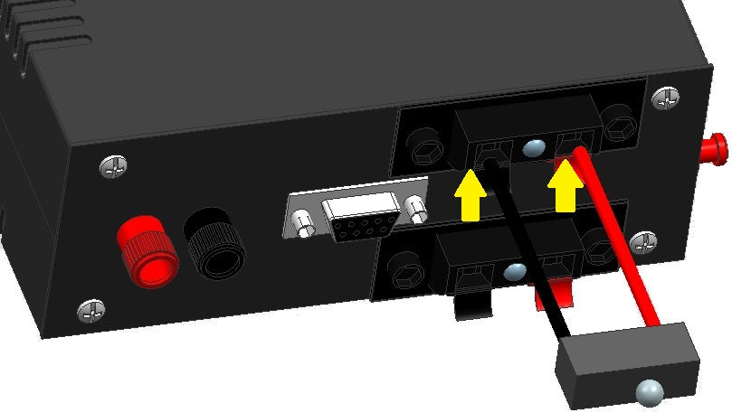

Para comprobar que el sensor se encuentra bien conectado, bastará con activar el sensor manualmente y comprobar que el led indicador posicionado en el centro del conector se encuentre encendido de un color amarillento.

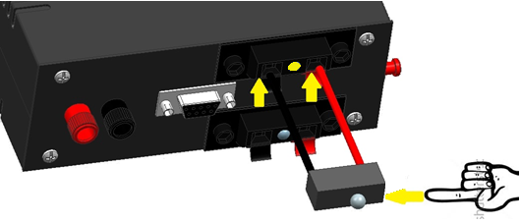

Conexión del Motor Unipolar

Se acopla el conector DB9 macho del motor al conector DB9 hembra del kit controlador MaP2015 (Conector DB9 Azul).

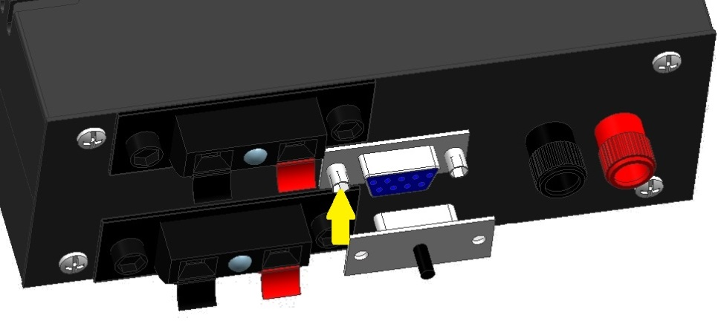

Se conecta el adaptador USB macho del kit en el puerto USB de la computadora.



Se conecta el adaptador micro USB macho en el puerto micro USB hembra del kit controlador.



Se acopla el cable de tierra de la fuente de alimentación al puerto de tierra del kit controlador (Conector Negro).

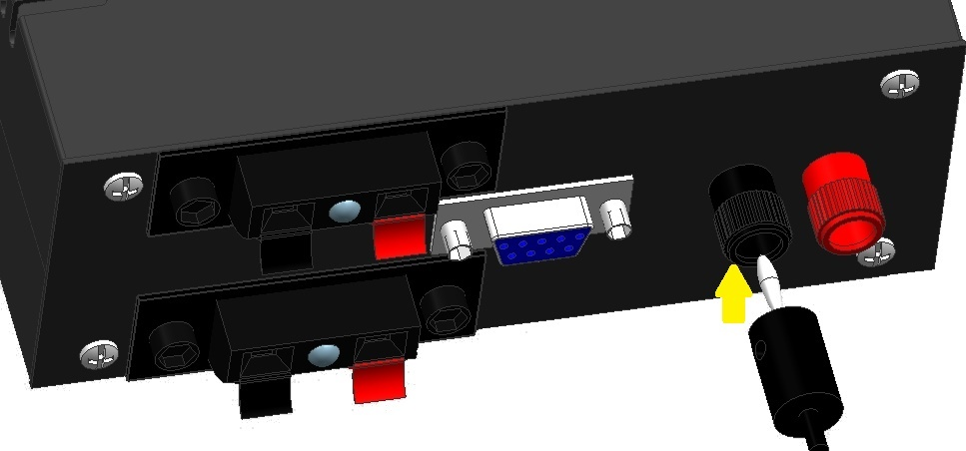

Se acopla el cable positivo de la fuente de alimentación al puerto positivo del kit controlador (Conector Rojo).

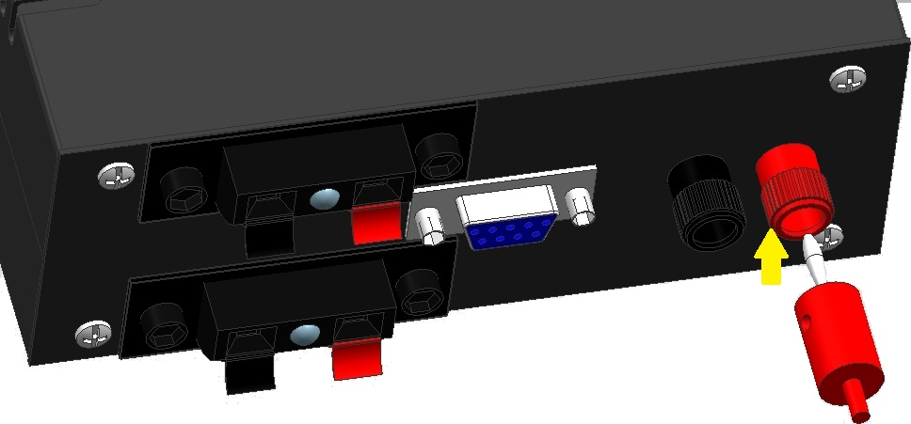

***Los pasos siguientes serán realizados solo si se desea la conexión de los sensores de final de carrera para el controlador Unipolar.***

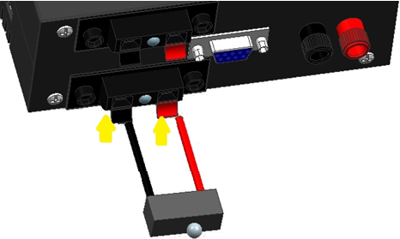Para hacer la conexión de un sensor derecho, basta con presionar los gatillos del conector hacia abajo y posicionar los cables del sensor para que sean presionados una vez soltados los gatillos.

Para comprobar que el sensor se encuentra bien conectado, bastará con activar el sensor manualmente y comprobar que el led indicador posicionado en el centro del conector se encuentre encendido de un color amarillento.

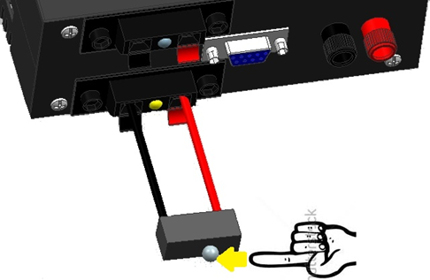

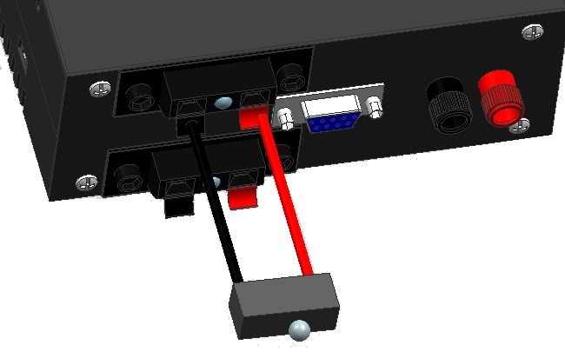Para hacer la conexión de un sensor izquierdo, basta con presionar los gatillos del conector hacia abajo y posicionar los cables del sensor para que sean presionados una vez soltados los gatillos.

Para comprobar que el sensor se encuentra bien conectado, bastará con activar el sensor manualmente y comprobar que el led indicador posicionado en el centro del conector se encuentre encendido de un color amarillento.

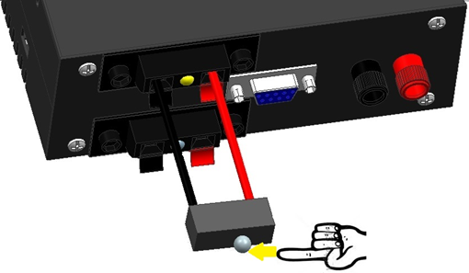

Configuración del DB9 Bipolar

Se muestra la configuración utilizada para el conector DB9 hembra del controlador Bipolar y un ejemplo de cómo está configurado un motor bipolar normalmente.

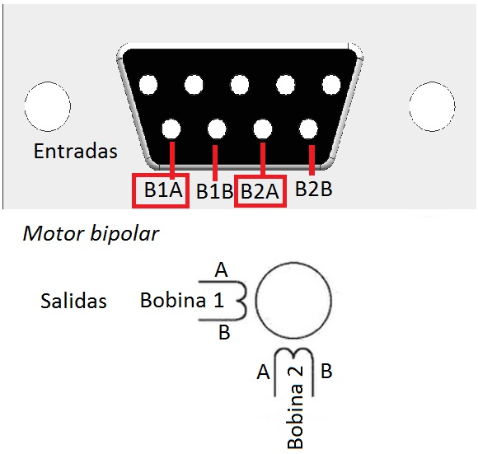

En caso de que el motor bipolar no cuente con una conexión DB9 macho, se muestra la manera en que puede ser añadido este conector para ser usado con el kit controlador MaP2015.

Se muestra como se tienen que soldar los pines del conector DB9 hembra.

Los colores varían dependiendo del motor solo se tiene que identificar las bobinas adecuadas para soldar.

1. B1A
2. B1B
3. B2A
4. B2B

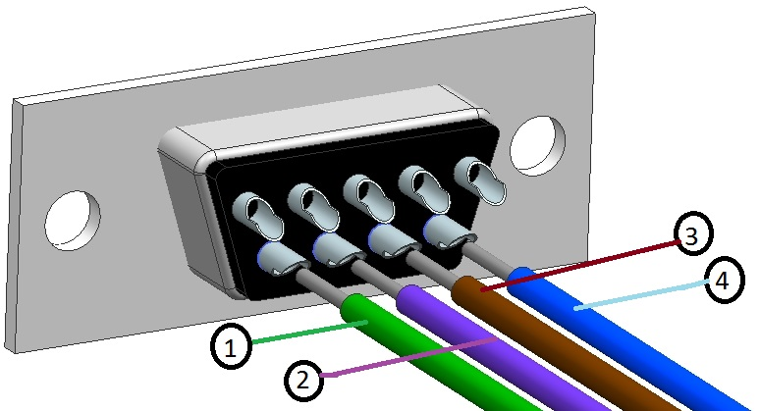

Conexión del DB9 Unipolar

Se muestra la configuración utilizada para el conector DB9 hembra del controlador Unipolar y un ejemplo de cómo está configurado un motor Unipolar normalmente.

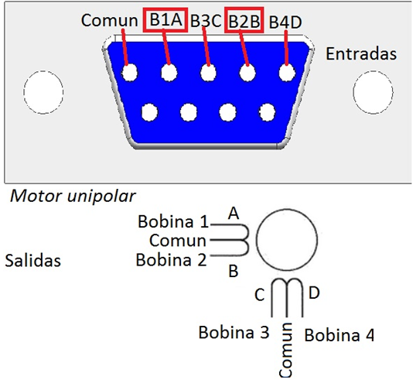

En caso de que el motor unipolar no cuente con una conexión DB9 macho, se muestra la manera en que puede ser añadido este conector para ser usado con el kit controlador MaP2015.

Se muestra como se tienen que soldar los pines del conector DB9 hembra.

Los colores varían dependiendo del motor solo se tiene que identificar las bobinas adecuadas para soldar.

1. Común
2. B1A
3. B3C
4. B2B
5. B4D

